Газета для заинтересованных родителей и настоящих педагогов
МУНИЦИПАЛЬНОГО ДОШКОЛЬНОГО ОБРАЗОВАТЕЛЬНОГО УЧРЕЖДЕНИЯ
«ДЕТСКИЙ САД №21» г. Ярославль

Невозможно жить на свете,
Не отдав часок газете,
Ведь газета – знает каждый –
Информатор очень важный
О событиях детского сада знать хотите?
В февральский номерок вы загляните!

Выпуск № 6, февраль 2022
__________________________________________________________________________

Тема номера:
«23 февраля – папин праздник»

Непросто быть Мужчиной в нашем веке,
Быть - лучшим, победителем, стеной,
Надёжным другом, чутким человеком,
Стратегом между миром и войной.
Быть сильным, но покорным, мудрым, нежным,
Богатым быть, но денег не жалеть.
Быть стройным, элегантным и небрежным.
Всё знать, всё успевать и всё уметь.
Мы в праздник пожелаем вам терпенья
В решении всех жизненных задач.
Здоровья вам, любви и вдохновенья.
Успехов творческих и всяческих удач!
Современный День защитника Отечества не лишён военной окраски, но теперь его сфера охвата не ограничивается только военными. Сегодня этот праздник считают своим все, кто имеет любое отношение к защите страны или своей семьи. Это праздник доблести, мужества, чести и любви к Родине. В этот день принято поздравлять мужчин всех профессий и возрастов, в том числе самых юных, которым только предстоит когда-то встать на защитные рубежи.
Традиционные поздравления от руководства страны слышат в этот день служащие Вооруженных сил РФ, ветераны ВОВ и других боевых действий. К памятникам героических воинов возлагают венки и букеты цветов. По телевидению и радио транслируют праздничные концерты и поздравительные речи. Вечером в городах-героях небо освещают праздничные салюты.

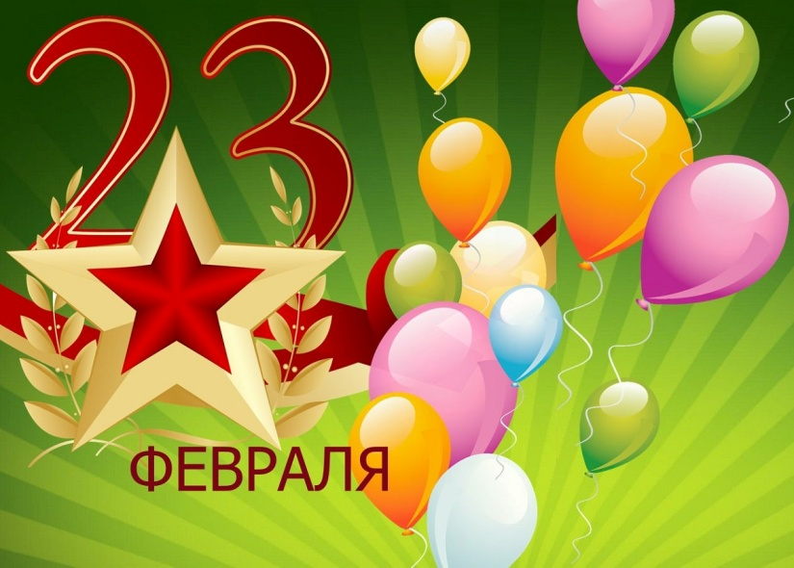

В этом выпуске:
Рубрика «Календарь природы» - Февраль
Рубрика «Азбука Безопасности» - Советы родителям-водителям.
Рубрика «Копилка советов» - Что требуется для воспитания сына настоящим мужчиной?
Рубрика «Родителям на заметку» - Памятка отцам
Рубрика «В мире детских увлечений – Подарок для папы!!!
Рубрика «Игротека в кругу семьи»- Готовимся к празднику.
Рубрика «Мы здоровыми растём» - Сочиняем сказку про движение, здоровье и спорт.
Рубрика «Поздравляем!»

Рубрика «Календарь природы»
Февраль
Февраль - самый короткий месяц в году, финал зимы. Последние холода. Ледяной ветер гуляет в открытом поле, носится меж голых берёз и осин, забивает еловые лапы снегом. А в безветрие всё засыпано инеем. Шелковистая вата снегов нежно румянится в свете заката.
Крепкие морозы в феврале бывают только по ночам. Днём в затишье начинает пригревать солнце. Недаром февраль, по народному календарю, двуликий месяц: и ЛЮТЕНЬ, и БОКОГРЕИ.
День ото дня становится светлее. Почти на два часа прибавляется в феврале день. Впереди - предвесенье. Но еще зима, зима...
Я – февраль, я младший сын,
Я метелей господин.
Всех вас ветром застужу,
В снежном вихре закружу,
Лица снегом залеплю
И в сугробах утоплю,
Снег насыплю без разбору
И в карманы, и за ворот!
Не боится детвора!
Не уходит со двора!
Бабу снежную катает
И вовсю в снежки играет!
Приметы января
В феврале зима с весной встречается впервой.
В феврале сильные морозы - короткая зима.
Длинные февральские сосульки сулят долгую зиму.
Начало февраля погожее - и весну жди раннюю и пригожую.
Тёплый февраль приносит холодную весну.
То, что январь упустил, февраль подберёт.
Февральский снег весною пахнет.
Февраль три часа дню прибавит.
Хоть февраль и злится, но весну чует.
Январю - морозы, февралю - метели.
Февраль богат снегом, апрель - водою.
Рубрика «Азбука Безопасности»
Советы родителям-водителям
Уважаемые родители, Вы являетесь для детей образцом поведения. Вы – объект любви и подражания для ребёнка. Это необходимо помнить всегда и тем более, когда вы делаете шаг на проезжую часть дороги вместе с малышом.
Известно, что человек впитывает нормы поведения впервые годы жизни. Его жизненные уроки и уроки родителей являются тем фундаментом, на который ребёнок будет опираться всю свою жизнь. Одно неправильное действие родителей на глазах у ребёнка или вместе с ним может перечеркнуть сто словесных правильных указаний.
Своевременно обучайте детей умению ориентироваться в дорожной ситуации, воспитывайте потребность быть дисциплинированными на улице, осторожными и осмотрительными!
1. Всегда пристёгивайтесь ремнями безопасности и объясняйте ребёнку, зачем это нужно делать. Обязательно используйте детские кресла и ремни безопасности с адаптером по его росту (чтобы ремень не был на уровне шеи).
2. Учите ребёнка правильному выходу из автомобиля через правую дверь, которая находится со стороны тротуара.
3. При перевозке маленьких детей, аккуратно и плавно совершайте манёвры без резких движений. Не забывайте, что вы отвечаете за безопасность всех пассажиров.
4. Во время езды на авто, когда мимо проезжаете детские сады, школы, различные детские учреждения заблаговременно снижайте скорость, будьте внимательней и не забывайте, что от детей ожидать можно всё что угодно.
5. Помните, что скоростной режим на дороге зависит не только от ограничения скорости, но и от плотности потока автомобилей. Всегда держите дистанцию с транспортным средством впереди, чтобы избежать столкновения при экстренном торможении.
6. Категорически запрещается садиться на руль в состоянии опьянения. 7. Проверьте состояние вашей машины перед дорогой. Спущенные шины могут явиться причиной аварий на дороге.
СОБЛЮДАЙТЕ ПРАВИЛА ДОРОЖНОГО ДВИЖЕНИЯ! БЕРЕГИТЕ СВОИХ ДЕТЕЙ!
Приобретите ребёнку светоотражающие полоски, расположите их на одежде с двух сторон, чтобы при двухстороннем движении на дороге, эти полоски были заметны всем. Разъясните ребёнку, что в тёмное время суток, водитель обнаруживает пешехода именно по этим полоскам. Они позволяют водителю заметить пешехода гораздо раньше, чем, если бы он был без светоотражающих полосок.
ПОЗАБОТЬТЕСЬ О БЕЗОПАСНОСТИ МАЛЕНЬКИХ ПАССАЖИРОВ! УДАЧИ НА ДОРОГАХ!

Рубрика «Копилка советов»
Что требуется для воспитания сына настоящим мужчиной?
Вопросом воспитания мальчиков задаются большинство родителей. Как привить сынишке мужское поведение? Как вырастить его настоящим мужчиной?
По статистике, мужского населения на Земле, конечно, немало. А вот назвать мужчиной можно далеко не каждого представителя сильного пола. Почему же так происходит и как исправить ситуацию? Давайте разберёмся.
С самого рождения мальчика, на его ещё пока хрупкие детские плечики сразу сваливается груз ответственности: это наследник, продолжатель рода и настоящий мужчина. Понятие настоящий мужчина — довольно размыто и, безусловно, каждый вкладывает в него что-то своё. Но некоторые характеристики неизбежно присутствуют — мужчина должен быть умным, сильным, надёжным и мужественным.
Однако не стоит забывать, что без воспитания здесь не обойтись. Вырастить мужчину из мальчика сложно, ведь подчас родители, осознавая степень ответственности, начинают с пелёнок приучать ребёнка к понятию «быть мужчиной», и как следствие чаще наказывают и меньше балуют, чем девочек. Но как бы ни хотелось родителям верить, что в результате такого «закаливания» из их сына получится мужчина, это не так. Чтобы из мальчика вырастить настоящего мужчину, нужно позаботиться с самого раннего детства и объединить все качества мужественности воедино грамотно и умело.
К огромному сожалению, мужское влияние на следующее поколение в обществе с каждым десятилетием уменьшается, растворяются нормы истинно мужского поведения. Поэтому, если в доме одни женщины, следует отдать мальчика в спортивные секции и кружки, где занятия ведёт «положительный» мужчина. У ребёнка перед глазами должен быть именно положительный тип мужского поведения.
Для того чтобы мальчик вырос настоящим мужчиной его нужно развивать всесторонне. Он должен уделять внимание своему физическому развитию, заниматься в спортивной секции, возможно, ходить в бассейн, в зависимости от интересов, но также и уделять, временя на интеллектуальное развитие. Но при этом следует помнить, что самооценка у мальчиков значительно ниже, чем у девочек. Хотя ребята от природы требовательнее к себе, чем их ровесницы. Дело в том, что душа мальчишки каждый день жаждет подвига. И, если не удаётся сразу отжаться пять раз, паренёк начинает плохо о себе думать. А чтобы это не случилось, важно воспитать уверенность в себе.
Чтобы вырастить мальчика настоящим мужчиной необходимо соблюдать следующие рекомендации:
- научить отвечать за свои слова и поступки;
- научить принимать правильные решения;
- воспитать уважение к окружающим людям;
- объяснить, что мальчики - сильные и выносливые, а девочки хрупкие и ранимые;
- сформировать чувство самостоятельности и ответственности.
Качества характера человека, как положительные, так и отрицательные, формируются именно в детстве, поэтому можно сказать, что только от родителей будет зависеть, кем вырастит их сын и станет ли настоящим мужчиной?
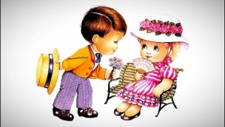

Рубрика «Родителям на заметку».
. Памятка отцам
Уважаемые папы! Пусть эта памятка поможет вам сделать процесс общения с вашим ребёнком радостным и полезным как для вас, так и для него.

1. Не будьте безучастны к воспитанию вашего ребёнка.
2. Воспитывайте ребёнка не столько словом, сколько собственным примером.
3. Уважайте в ребёнке человека, не позволяйте себе его унижать. Со временем это может плохо кончиться, особенно для вас.
4. Проявляйте сдержанность и вежливость, собранность и ответственность. Тем самым вы сможете получить зеркальное отражение в своем ребёнке вами проявляемых качеств.
5. Борясь с вредными привычками ребёнка, не забывайте бороться со своими вредными привычками.
6. Воспитывайте в мальчиках мужественность, а в девочках — силу женственности.
7. Не бойтесь вопросов собственного ребёнка. Хуже, если он вам их не задает.
8. Проявляйте терпение в воспитании. Помните, что всходы дают плоды не сразу и только с хорошим уходом.
9. Не используйте в воспитании унижение, которое остается в памяти ребёнка надолго и возвращается словами: «А помнишь?...»
10. Учитесь радоваться успехам и достижениям своего ребёнка, но реально подходите к их оценке.
11. Любите своего ребёнка. И он ответит вам любовью.
12. Помните! Создавая положительные традиции своего дома сегодня, вы проецируете будущие устои и нравы построения семейных отношений вашего ребёнка завтра.

Рубрика «В мире детских увлечений»
Подарок для папы
В детстве всем детям кажется, что их папа – супергерой, что он самый сильный, самый умный, самый большой. И конечно, всем самым-самым папам нужно сделать в подарок какую-нибудь поделку на 23 февраля своими руками, ведь это праздник настоящих мужчин.
В первую очередь спросите у ребёнка, что он хочет подарить папе на День защитника Отечества – не навязывайте ребёнку ту или иную поделку, дайте ему творческую свободу, лишь немного внося свои коррективы.
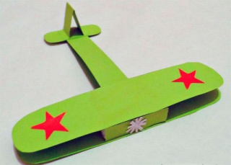
Самой распространенной детской поделкой пока остается самолет, но, тем не менее, тут может быть множество вариаций. Наиболее простые самолеты можно сделать из бумаги и картона, также вам понадобится спичечный коробок.
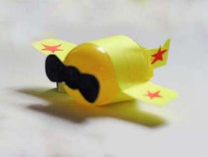
Маленькие самолётики можно сделать, используя пластиковые яйца из киндеров и чупа-чупсов.
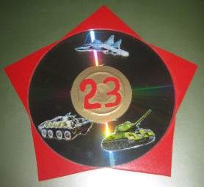
Ещё как основа для детских поделок хорошо подходят CD-диски. Вырежьте из красного картона звезду, наклейте сверху диск и украсьте его поздравительными надписями и вырезками из журналов или рисунков.
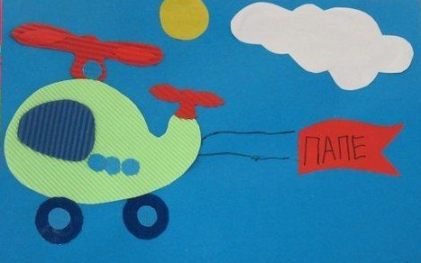
Можно сделать объемную аппликацию, украсив ею открытку для папы или дедушки. Такая открытка будет отличным подарком к 23 февраля.

Успехов в творчестве!!!

Рубрика «Игротека в кругу семьи»
Готовимся к празднику
- Почитайте ребёнку стихотворение З. Александровой «Родина».
РОДИНА
Если скажут слово «Родина»,
Сразу в памяти встает
Старый дом, в саду смородина,
Толстый тополь у ворот.
Или степь, от маков красная,
Золотая целина…
Родина бывает разная,
Но у всех она одна!
- Родителям рекомендуется:
— рассказать ребёнку о том, что это за праздник, кто такие защитники Отечества;
— вместе с ребёнком рассмотреть помещённые в газетах и журналах фотографии, имеющие отношение к Армии;
— воспитывать уважение и любовь к Российской армии;
— познакомить ребёнка с родами войск, военной техникой, военными профессиями (по картинкам и иллюстрациям).
- ЗАГАДКИ:
Без разгона взлетаю,
Стрекозу напоминаю.
Я – на войне боевая машина,
Сильная, смелая, несокрушимая.

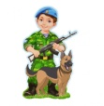
Ночью, в полдень, на рассвете,
На тропе, на берегу
Преграждает путь врагу.

- ПОИГРАЙТЕ В ДИДАКТИЧЕСКИЕ ИГРЫ:
1. «Подбери признак»: защитник Отечества (какой?) — смелый, храбрый, отважный ...
2. Дидактическая игра «Сосчитай» (счет различных предметов — согласование числительных с существительными): один танк, два танка ... пять танков.
- Выучите стихотворение вместе с ребёнком
Февраль
Дуют ветры в феврале, воют в трубах громко.
Змейкой мчится по земле легкая поземка.
Поднимаясь, мчатся вдаль самолетов звенья —
Это празднует февраль Армии рожденье. (С. Маршак)
- ПОИГРАЙТЕ В ИГРУ НА ВНИМАНИЕ «СИГНАЛЬЩИКИ».
Вот флажок – четыре цвета.
Нам игра знакома эта.
Вот я флажок жёлтый подниму –
Всех похлопать попрошу.
Флаг зелёный подниму –
Всех потопать попрошу.
Синий – будем мы молчать.
Красный – все «Ура!» кричать

- Найди отличия Лабиринт
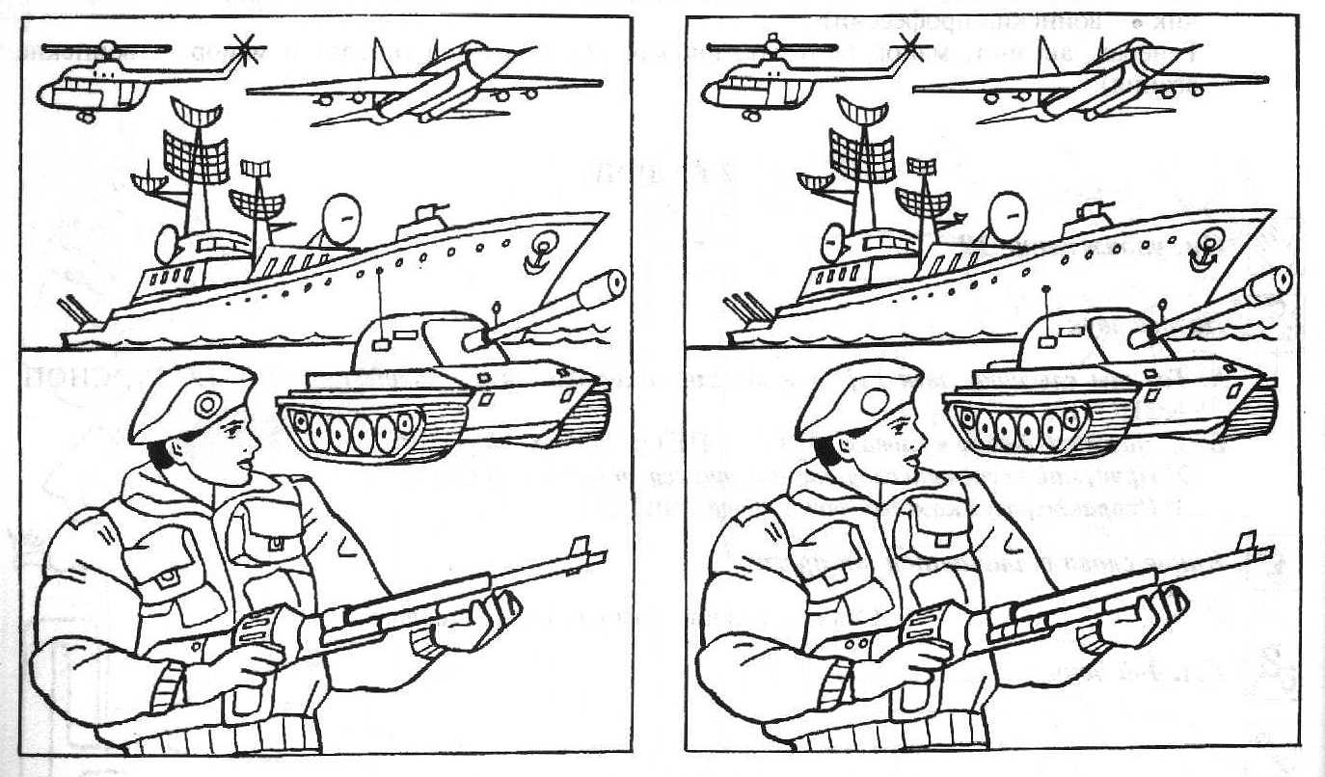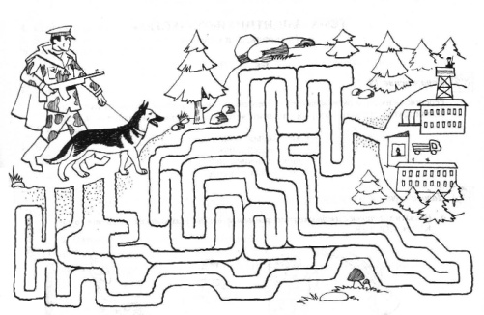

Рубрика «Мы здоровыми растём»
Сочиняем сказку про движение, здоровье и спорт
Сказка «Как Маша и Даша со спортом подружились»
Жили-были девочки Маша и Даша, и Коля Петушков. Вот соберутся они зимой около катка — Маша в тёплой шубейке и шали, Даша в огромном шарфе и двойных рукавицах и Коля в простой тёплой курточке.
Девочки мёрзнут, а Коле хоть бы что. Он — то на лыжах, то на коньках, ещё и Снеговика на коньки поставил. И давай с ним соревноваться – кто быстрее. Девчонки выйдут на улицу, стоят без движения – холодно! Вот что не забывают только сделать – так это разговоры разговаривать — про Фому, да про Ерёму, да про кошечку Кулёму…
А Мороз их за щёки дёргает, словно спрашивает:
— Тепло ли вам, девицы, тепло ли, красные?
А однажды так защипал, что они решили бежать от него. Бегут – а синицы смеются над ними – разве ж это бег? Увидел это Коля Петушков и сказал девчонкам:
— С завтрашнего дня призываю вас начать новую жизнь. Пора вам заняться спортом. Сейчас зима. Зимние виды спорта – это сейчас для вас самое то. Пусть Маша попробует заняться фигурным катанием, а Даша – бегом на коньках.
Ох, и нелегко пришлось девчонкам, да они понимали, что Коля прав. Жизнь – это движение. Спорт – это отличное занятие, это здоровье, хорошее настроение.
Под Новый год друзья встретились у новогодней елки. Повеселились вволю. Ах, как хороши были девчонки! В лёгких одеждах, спортивные, улыбающиеся. Синички приветливо махали им платочками. Снеговик приплясывал вместе с ними.
Как Мороз их ни щиплет – они его не боятся. Мороз рядом с ними хорохорится. А девчонки рады ему. С Морозом задорнее!
Вопросы к сказке «Как Маша и Даша со спортом подружились»
Почему Маша и Даша одевались слишком тепло?
Как звали мальчика, который любил спорт и даже Снеговика поставил на коньки?
Кто щипал девчонок за щёки?
Над чем смеялись синицы?
Какими видами спорта начали заниматься девочки?
Почему Маша и Даша перестали бояться Мороза?
Какими видами спорта занимаешься ты?

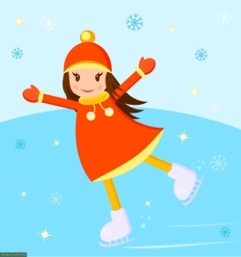
Рубрика «ПОЗДРАВЛЯЕМ!»
Поздравляем именинников февраля всех групп детского сада
с Днём рождения!!!

Разве могут быть сомнения,
В том, что лучше всех ты в мире,
Наступил твой День рождения,
Раскрывай ладошки шире,
Принимай скорей подарки
И, конечно, поздравления.
Будет радостным и ярким
Пусть сегодня настроение!

Редакция газеты:
Кондрашкина Ю.Н.
Фёдорова Е.Н.

